- Оздоровление детей в ДОЛ «Березка»

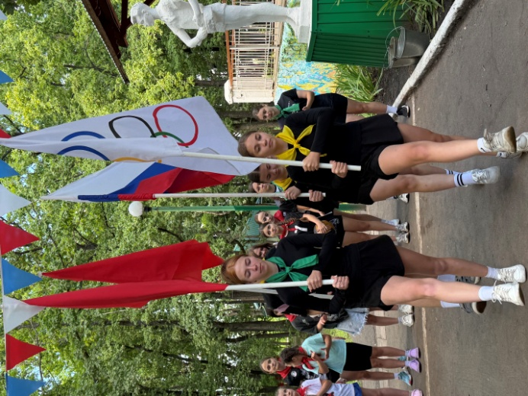
Летний оздоровительный лагерь «Березка» - это педагогическая система, способствующая развитию ребенка как творческой личности, его духовного саморазвития, возможности для воспитания трудолюбия, активности, целеустремленности, так и физического развития и здорового образа жизни.
Ребёнок – главная фигура в лагере. Очень важно, чтобы он чувствовал себя по-настоящему комфортно. Задача коллектива лагеря - раскрыть потенциал каждого ребёнка, при этом учитывать желания и любимые развлечения детей, реагировать на запросы, интересы, настроения детей, уметь выслушать каждого ребёнка.
Сохранение и укрепление здоровья ребенка – одна из главных задач работы лагеря «Березка».Оздоровительные составляющие жизни летнего лагеря – это оптимальный двигательный режим, сбалансированное питание, гигиенические навыки, правильный образ жизни, спортивные мероприятия. Работа по пропаганде здорового образа жизни в лагере ведётся на протяжении всех смен.
Ребенок, находясь в лагере, получает отдых и оздоровление. Для этого он должен хорошо питаться, получать необходимые витамины. Правильное, полезное, сбалансированное пятиразовое питание в лагере является одним из наиболее важных вопросов организации. От того как питается ребенок зависит его психологическое и эмоциональное состояние, развитие и правильное функционирование всех систем жизнедеятельности.
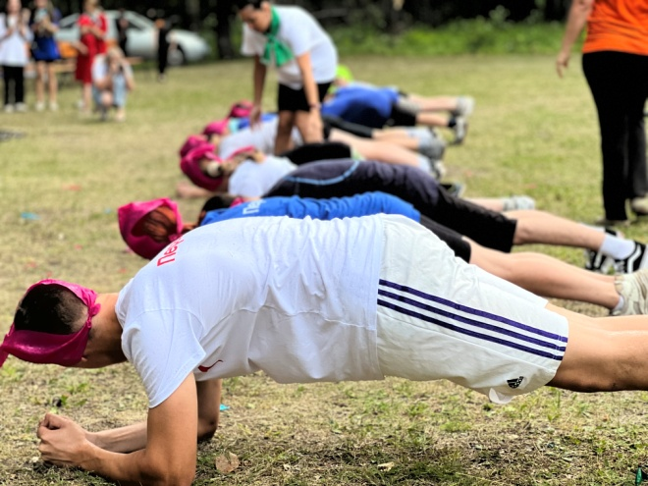
Оздоровительный процесс в лагере организуют заместитель по воспитательной работе, медицинские работники, инструктор по физической культуре и плаванию, воспитатели, вожатые. Осуществляется контроль за режимом дня и чистотой в лагере, питанием, проведением оздоровительно-профилактических мероприятий. Особое внимание уделяется деятельности, направленной на физическое и эмоционально-волевое развитие детей – формирование в сознании ребенка понятия «здоровый образ жизни», проведение серий спортивных мероприятий, медицинское обследование и контроль за здоровьем, организация питания детей. Утверждена программа производственного контроля ДОЛ «Березка».

№ | Направления деятельности | Формы работы | Предполагаемый результат
1. | Оздоровительная | - создание комплекса условий и реализации мероприятий, обеспечивающих охрану и укрепление здоровья детей и подростков;  - проведение закаливающих процедур: утренней гимнастики, купания, воздушных ванн;  - соблюдение оптимального режима дня и питания в экологически благоприятной среде;  - организация профилактики заболеваний и текущего санитарно-гигиенического обслуживания детей;  - проведение занятий в «Школе безопасности»;  - проведение спортивных мероприятий;  - организация активных форм отдыха.  - реализация программы «Дети XXI века»;  - организация и проведение тематических и профильных смен;  - реализация программ дополнительного образования детей различной направленности;  - обучение лидерским навыкам, социальному проектированию, творческому самовыражению;  - реализация социально-значимых проектов;  - проведение мастер-классов | Физическое и социально-психологическое оздоровление ребенка.  Развитие творческих и личностных качеств ребенка через социально-значимую деятельность.  Формирование ключевых компетентностей – физической, коммуникативной, эмоциональной, познавательной.  Формирование духовно-нравственных и гражданско-патриотических ценностей, профессионального самоопределения.

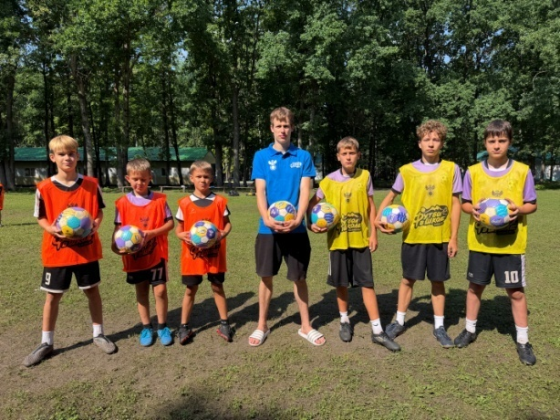
В 2026 году ДОЛ «Березка» на протяжении трех смен был площадкой для реализации Федерального проекта «Футбол в школе.Каникулы». Программа позволила занять детей активным и полезным досугом, а также способствовала развитию командного духа и социальным навыкам через увлекательные тренировки и товарищеские матчи. https://vk.ru/wall-213814433_1384
В «Березке» реализуется Программа воспитания «Дети XXI века», которая состоит из 3 основных блоков «МИР.РОССИЯ.ЧЕЛОВЕК», через которые проходя 9 вариативных и инвариантных модулей. Один из иодулей «Достигай и побеждай»

Цель данного модуля -«привычка» к активному отдыху и регулярным занятиям физической культурой и спортом, а так же в воспитании гражданских и патриотических чувств через формирование интереса к истории своей страны, ее традициям и культуре, путем активизации творческого потенциала воспитанников и привлечения их к активным формам культурного и оздоровительного досуга.
Достижение поставленной цели достигается путем решения следующих задач:
- обеспечить создание условий для формирования личности гражданина и патриота России с присущими ему ценностями, взглядами, ориентациями, установками, мотивами деятельности и поведения;
- создать оптимальные условия, обеспечивающие полноценный отдых детей, их оздоровление, творческое и физическое развитие;
- погрузить воспитанников в модель социума высокой социальной активности, гражданской ответственности, духовности, нравственных ценностей;
- прививать устойчивое чувство необходимости здорового образа жизни, заботу о своём здоровье, как важном показателе культуры личности.
В план работы лагеря включаются оздоровительные мероприятия и профилактические беседы медицинских работников по формированию здорового образа жизни.С помощью спорта и физкультуры в лагере решаются задачи физического воспитания детей.
В «Березке» созданы традиции:
- Здорового образа жизни;
- Утренней зарядки;
- Каждый день 30 минут на спорт.
Ежедневно в ДОЛ «Березка» проводятся различные спортивные события:

- Реализация Федерального проекта «Футбол в школе. Каникулы» https://vk.ru/wall-213814433_1505 https://vk.ru/wall-213814433_1482 https://vk.ru/wall-213814433_1441 https://vk.ru/wall-213814433_1406 https://vk.ru/wall-213814433_1388 https://vk.ru/wall-213814433_1387 https://vk.ru/wall-213814433_1384 https://vk.ru/wall-213814433_1262
- 26 Малые Олимпийские игры https://vk.ru/wall-213814433_1506 https://vk.ru/wall-213814433_1404 https://vk.ru/wall-213814433_1297
- Спортивные соревнования по шашкам «Чудо шашки» https://vk.ru/wall-213814433_838
- Спортивные соревнования по шахматам «Белая ладья» https://vk.ru/wall-213814433_317
- Волейбольные матчи https://vk.ru/wall-213814433_1501 https://vk.ru/wall-213814433_1295
- Спортивное многоборье «Последний герой» https://vk.ru/wall-213814433_1461 ,https://vk.ru/wall-213814433_1360 https://vk.ru/wall-213814433_1355
- Всероссийская акция «Путешествие в страну ГТО» https://vk.ru/wall-213814433_1203
- Спортивные состязания «Быстрее,выше,сильнее» https://vk.ru/wall-213814433_1410 https://vk.ru/wall-213814433_1335
- «Зарядка со стражей порядка» https://vk.ru/wall-213814433_1495 https://vk.ru/wall-213814433_1489
- Купание и соревнования в бассейне https://vk.ru/wall-213814433_1497 https://vk.ru/wall-213814433_1492 https://vk.ru/wall-213814433_1483 https://vk.ru/wall-213814433_1466 ,https://vk.ru/wall-213814433_1443 https://vk.ru/wall-213814433_1386 https://vk.ru/wall-213814433_1371 https://vk.ru/wall-213814433_1368

Спортивные события, проводимые в лагере, дают возможность ребёнку реализовать свои физические способности, укрепить эмоционально-волевую сферу.
Профилактические мероприятия и мероприятия по предупреждению чрезвычайных ситуаций и охране жизни детей в летний период –также одно из главных направлений по здоровьесбережению в лагере. Наши партнеры и помощники в организации здорового и безопасного отдыха АНО «Наука и образование», Министерство здравоохранения Пензенской области,Всероссийское общественное движение добровольцев в сфере здравоохранения «Волонтеры-Медики», Центр Медицины катастроф «Пензенская областная станция скорой медицинской помощи»,Минестерство Внутрених Дел по Пензенской области.
Сотрудниками МВД проводятся беседы «Накркотики и закон» https://vk.ru/wall-213814433_1299
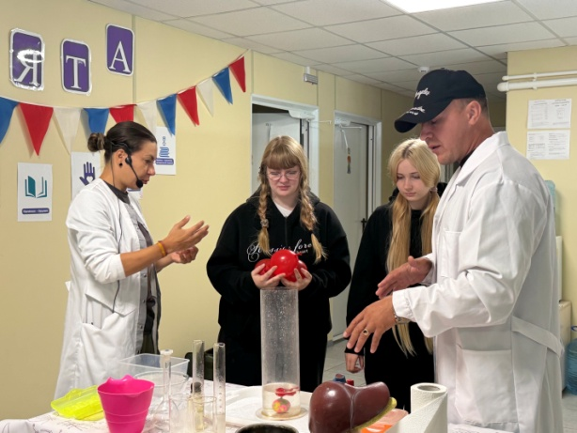
В целях обеспечения полной безопасности жизни и здоровья детей, находящихся в лагере, тщательно проинструктирован весь персонал лагеря по технике безопасности, санитарно-гигиеническим правилам, правилам поведения при транспортировке, на воде, при выполнении общественно-полезных работ, спортивных и других мероприятий, а так же проведены занятия с персоналом лагеря по оказанию первой помощи при несчастных случаях на воде, травмах, обморокам и др. Каждый работник лагеря прошел обучение по действиям в случае угрозы состоянию здоровья и жизни детей и принятию мер по устранению опасности. Весь персонал лагеря призван проявлять максимум бдительности, в случае обнаружения взрывоопасных предметов, знать обращения с ними, ликвидировать либо принять меры к устранению очагов травматизма, пожарной опасности, не допускать нарушений правил техники безопасности, сангигиены и требовать от детей их соблюдения, исключить посещение детьми хозяйственных и технических построек и площадок.
С детьми и персоналом проводятся учебные тренировки, беседы, встречи, игровые программы с привлечением сотрудников пожарной службы, МВД России по Пензенской области, службы по ЧС.
Медицинская сестра перед отправкой детей в лагерь провела осмотр кожных покровов детей, термометрию и проверила медицинскую документацию (наличие справок).
В течение всех смен медицинский и педагогический персонал лагеря следил за соблюдением детьми личной гигиены, не допускались контакты здоровых детей с больными. Ежедневно два раза в день утром и вечером проводилась термометрия с записью в журнал. Два раза в день жилые комнаты и помещения лагеря обрабатывались рециркуляторами, проводилась влажная уборка с применением дезинфицирующих средств по карантинному типу.
В лагере соблюдался антитеррористический режим. Охрану и пропускной режим осуществляли сотрудники ЧОП «Вымпел», сторожа, дежурный администратор и сотрудники лагеря. Присутствие и проживание посторонних лиц было исключено.
Одной из самых любимых и востребованных оздоравливающих процедур в лагере – это купание в бассейне. Купание детей проводилось в присутствии медицинского работника, воспитателей и вожатых, инструктора по физической культуре и плаванию в соответствии с требованиями безопасности и графиком купания. Обучение детей плаванию проводилось инструктором по плаванию в соответствии с организационно-методическими указаниями по физическому.воспитанию в пионерских лагерях.
Все дети лагеря после проведенного медицинского осмотра были распределены по группам здоровья. Участие детей в спортивных мероприятиях, секциях, соревнованиях согласовывалось с медицинским работником лагеря.В начале каждой смены медицинский работник измеряет рост, взвешивает детей, в конце смены также проводит повторную антропометрию.
Во время массовых мероприятий, проводимых в лагере с детьми всегда находились воспитатели и вожатые, медицинский работник лагеря. Лица ответственные за проведение массовых мероприятий, обеспечивали полный порядок, исключающий несчастные случаи среди участников и зрителей.С детьми ежедневно проводился инструктаж по безопасности, правилам поведения с записью в журнале инструктажа.
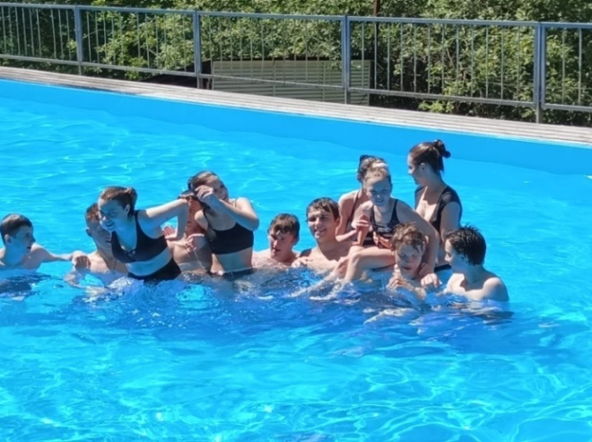
Благодаря профессионализму педагогических и медицинских работников, удалось создать в лагере благоприятную обстановку, способствующую укреплению и сохранению здоровья детей и взрослых. Об этом свидетельствует отсутствие травматизма, инфекционных заболеваний, отравлений в течении четырех смен. Дети вернулись домой с положительным эмоциональным настроем и положительной динамикой развития.
Проводимые мероприятия, а также слаженная работа всех сотрудников лагеря позволили минимизировать риски получения детьми серьезных трав. В летнем сезоне 2026 года были соблюдены требования СанПина, правил техники безопасности. Госпитализации детей, серьезных травм и причинение вреда здоровью в течение четырех смен не было

Дополнительная информация
Немаловажную роль в решении задач оздоровительно-образовательной деятельности играет общелагерная воспитывающая среда (по С. А. Шмакову). Лагерная среда понимается, как внутренняя территория личности и внешнее пространство, стимулирующее детей к значимой социальной деятельности, социальному творчеству, создания лагеря для себя и себя для лагеря, собственному сотворению себя как человека общества и культуры.
- Предметно-архитектурная среда лагеря (вторая природа человека)
Это архитектура домов и строений лагеря, интерьер жилых помещений, столовой, территория лагеря (клумбы, светильники, лавочки). В «Березке» уже много лет существует традиция «Уходя, оглянись», благодаря которой расцветают клумбы, появляются новые сказочные жители.
- Эколого-природная среда
Лагерь встроен в природную среду, которая восхищает красотой, тишиной, покоем. Окружающая природа должна стать источником эмоционально-психологического состояния, познания, предметом заботы (очистка прилегающей территории, родников, оборудование костровой площадки).
- Эстетико-комфортная среда
выступает как сфера приложения творческих сил детей, объект и цель их деятельности, и становится фактором их социального и индивидуального развития. Комфорт – это наличие беседок, ниш, лавочек и других мест, которые реализуют потребность быть со всеми, быть в одиночестве, уединении. Такие места обязательно нужны в лагере. В «Березке» - это аллея Любви, Творчества, беседка Тишины, расположенные в уютных и красивых местах территории лагеря, где ребенок, если хочет, может побыть в одиночестве. Покой – это закономерная часть досуга.
- Аудиовизуальная среда
Детей в лагере окружает многообразный, многоцветный, многоголосый мир. Особое место в этом мире занимает культура тишины. И ребенка необходимо научить понимать и принимать тишину природы. В лагере должны петь птицы, шуметь деревья, существовать законная лесная тишина. Под особым контролем находится лагерный репертуар, так как плохо подобранный репертуарный отрицательно влияет на психику детей.
- Спортивно-игровая среда
Лагерь создан для игр, спорта, движения. На территории «Березки» созданы игровые и спортивные площадки, стадион, бассейн, помещения и места для занятий в творческих мастерских.
- Рукотворческая, трудовая среда
Лагерь – полигон для самого различного труда творрческого и полезного. В «Березке» много мастерских, кружков, где можно творить, выражать себя в прикладных видах деятельности. Каждый житель «Березки» следует словам А. Экзюпери «Проснулся, привел себя в порядок, приведи в порядок свою планету…»
- Информационно-образовательная среда
Лагерь – место, где продолжается познание жизни, закрепляются полученные в учебном году знания. Лагерь решает задачи духовно-нравственного, интеллектуально-познавательного развития детей, формируя свое воспитывающее пространство. Все, что окружает лагерь и что в нем находится – есть источник социально важных знаний и открытий для ребят. Лагерные и отрядные информационные уголки, газеты, объявления также создают единую информационную среду «Березки».
- Бытовая и гигиеническая среда
Лагерь – новый дом, новое жилище, новое окружение. И очень важно, чтобы в его создании принимали участие и дети. У каждого ребенка должно быть личное пространство жизни в лагере. Необходимо создать комфортную бытовую среду как важное условие для личной гигиены детей. Чистота, запахи – особая забота педагогов, работающих с детьми в условиях лагеря.
- Творческая среда
Это пространство территории лагеря, на которых руками детей создаются выставки рисунков, поделок, фотографий, социальных проектов. Это делается не только в соответствии с планом работы, но и спонтанно и неожиданно, нарушая привычное, воодушевляя на творческое, остроумное, необычное.
Педагогический и технический персонал лагеря «Березки» стремится создать такую воспитывающую среду, которая побуждала бы к социальному взрослению и становлению личности ребенка.

